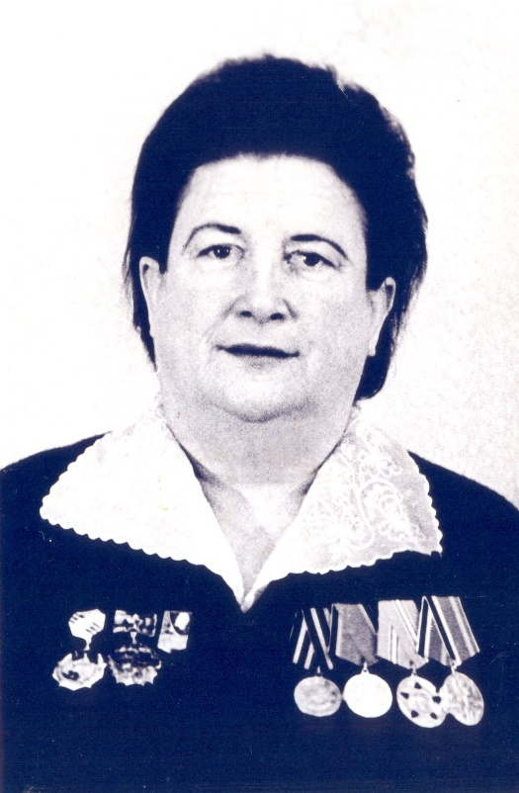

Плёнкина (Лебедева) Вера Викторовна родилась 14 июля 1923 г. В г. Сергач Сергачского района Горьковской области в семье служащих (отец-Лебедев Виктор Акимович-советский работник, мать-Лебедева Елизавета Ивановна-учительница).
Училась в средней школе г. Перевоз Горьковской области. В 1938 г. Вступила в комсомол, принимала активное участие в жизни класса и школы. Закончила школу в июне 1941 г. С октября 1941 г. Работала инспектором районного отдела социального обеспечения в г. Перевоз.
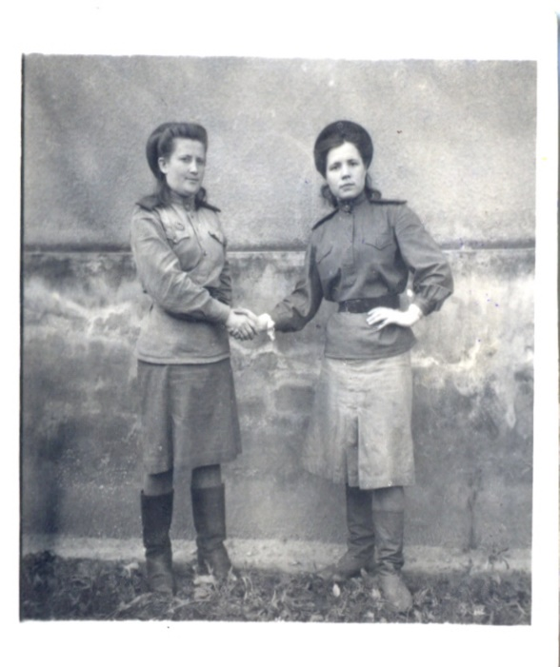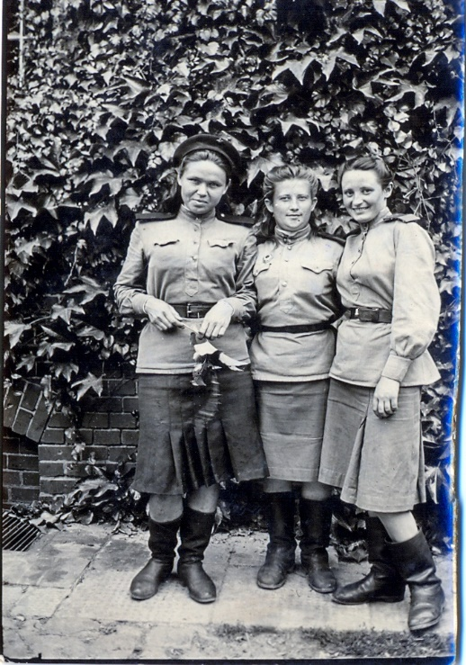

9 апреля 1942 г. Была мобилизована Перевозским районным военкоматом Арзамаской области в Советскую Армию в Московский военный округ.
Присягу приняла 1 мая 1942 года
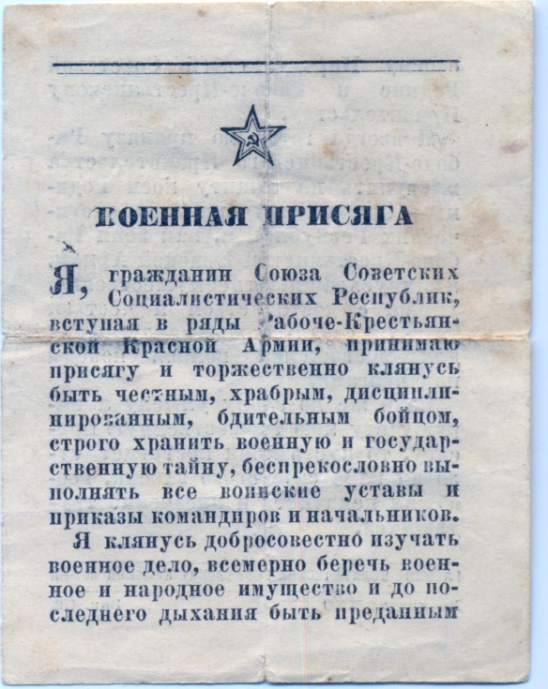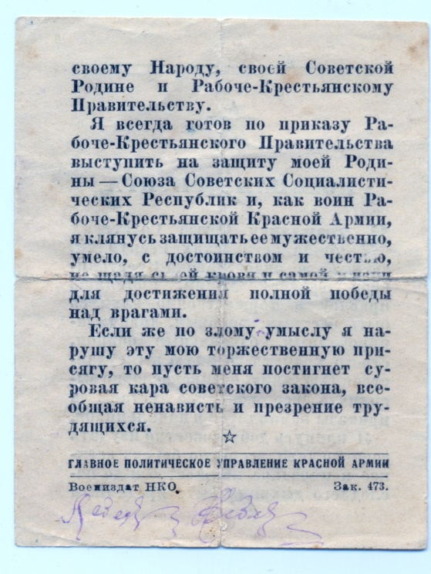

Когда вновь прибывших девушек выстроили в военной форме, оказалось-что на маленьких девушек нет подходящей одежды и обуви. Рост Веры был 150 см, вес—46 кг, размер обуви -34, а одежду выдали очень большую и сапоги-41 размера. Таких маленьких девушек было трое, при поворотах «направо» или «налево» их сапоги оставались на месте, а они поворачивались. Тогда командир подразделения приказал сшить девушкам форму и обувь по размеру в мастерской. Было голодно, холодно и страшно. Но всё это уходило на второй план, когда узнавали об очередных злодеяниях фашистов, эти молодые девочки сражались, шли вперед, стараясь приблизить День Победы своими маленькими успехами, усилиями и победами.
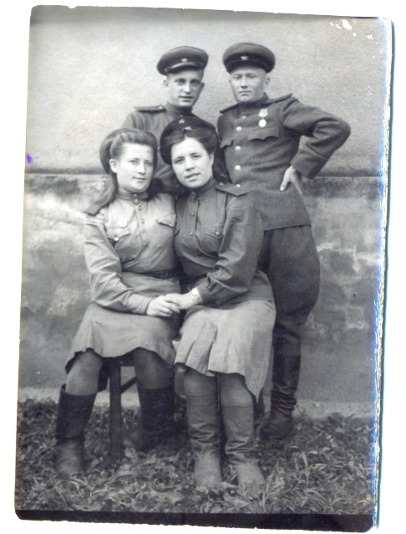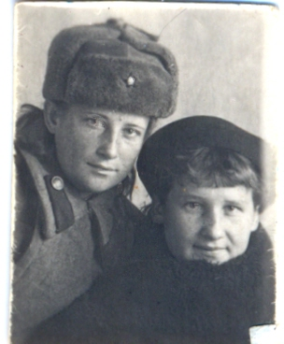

Была командиром отделения связи 196 зенитного артиллерийского полка.
В ноябре 1942 г. принята в кандидаты ВКП б (Всесоюзная Коммунистическая Партия большевиков). Свой продовольственный аттестат отправила в г. Перевоз для поддержания жизни сестре и матери.
Вместе со своими сослуживцами патрулировали улицы г. Горького, по ночам водили аэростаты заграждения для маскировки от вражеских бомбардировщиков и истребителей.
В октябре 1943 г. Награждена значком «Отличник ПВО» (ПротивоВоздушная Оборона). В ноябре 1943 г. Принята в члены ВКП б парткомиссией Горьковского корпусного района ПВО.
С ноября 1943 г. Воевала на Белорусском и 1-м Украинском фронтах. Командир отделения связи, в звании сержанта 784 Зенитного Артиллерийского Полка ПВО, воинская часть № 32043, взвод управления 4 дивизиона.
Отличница боевой и политической подготовки. Отделение, которым она командовала, было одним из лучших в подразделении. Была парторгом подразделения, хорошим организатором, всеми силами старалась правильно и своевременно выполнить приказы командира и задачи, стоящие перед подразделением.

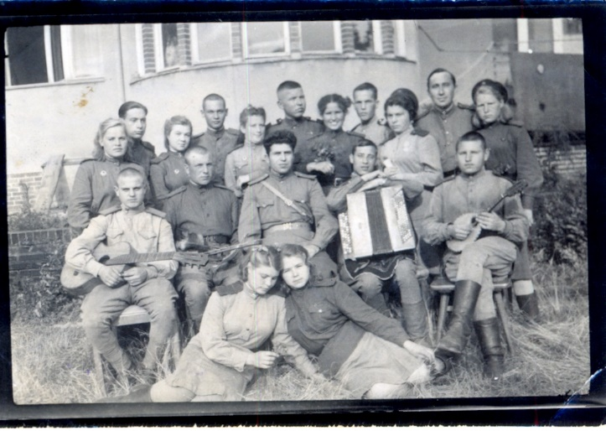

Была принципиальна и настойчива в решении вопросов в жизни подразделения, являлась активным членом редколлегии стенной печати, лучший организатор и участник красноармейской художественной самодеятельности, лучший агитатор среди личного состава. Как командир, член ВКП б и парторг пользовалась среди личного состава авторитетом.
День Победы Вера Викторовна встретила в Польше. Демобилизовалась в запас из Советской Армии в августе 1945 г.
Сколько было слёз радости и счастья, что дошли, что победили. Сколько было слёз горечи, что не все дошли, что не все живы. Но было единение всех людей, понимание, что всё закончилось, ожидание счастья, мечта о лучшей жизни, о мире во всём мире. Общее ликование, ощущение освобождения от горечи войны, огромное чувство праздника Победы. Они это сделали!
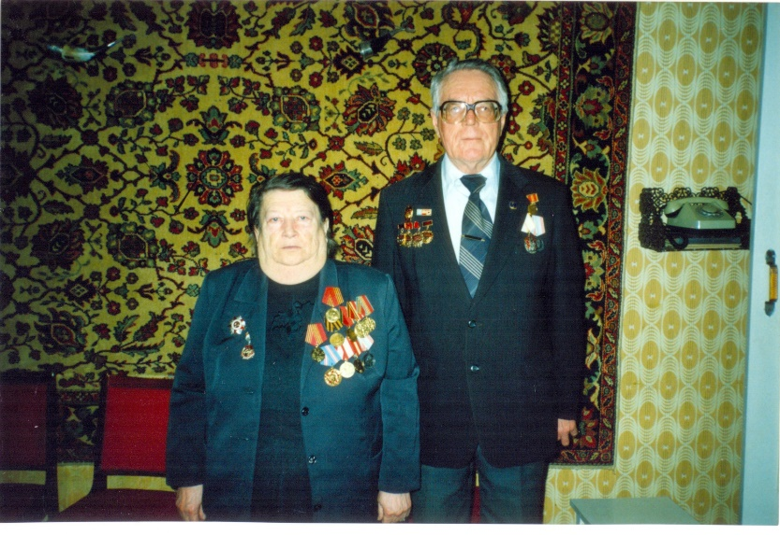

Вера Викторовна была награждена:
Медаль «За победу над Германией в Великой Отечественной войне 1941-1945 гг.»
Медаль «20 лет Победы в Великой Отечественной войне 1941-1945 гг.»
Знак «25 лет Победы в Великой Отечественной войне 1941-1945 гг.»
Медаль «30 лет Победы в Великой Отечественной войне 1941-1945 гг.»
Медаль «40 лет Победы в Великой Отечественной войне 1941-1945 гг.»
Медаль «50 лет Победы в Великой Отечественной войне 1941-1945 гг.»
Медаль «50 лет Вооруженных сил СССР»
Медаль «60 лет Вооруженных сил СССР»
Медаль «70 лет Вооруженных сил СССР»
Медаль «Георгий Жуков»
Орден Отечественной войны II степени
Знак «Фронтовик 1941-1945»
Медаль «Ветеран труда»
20 февраля 2003 года Веры Викторовны не стало, но мы- дети, внуки, правнуки, всегда будем ей благодарны за жизнь, нашу жизнь, за победу, за мир. Благодаря этому поколению наша страна 70 лет живет в мире. Любим и помним!

